**多媒体Project 2文档**

**13302010019 冀超**

**Question 1:**

输出结果已经在控制台中，如下图

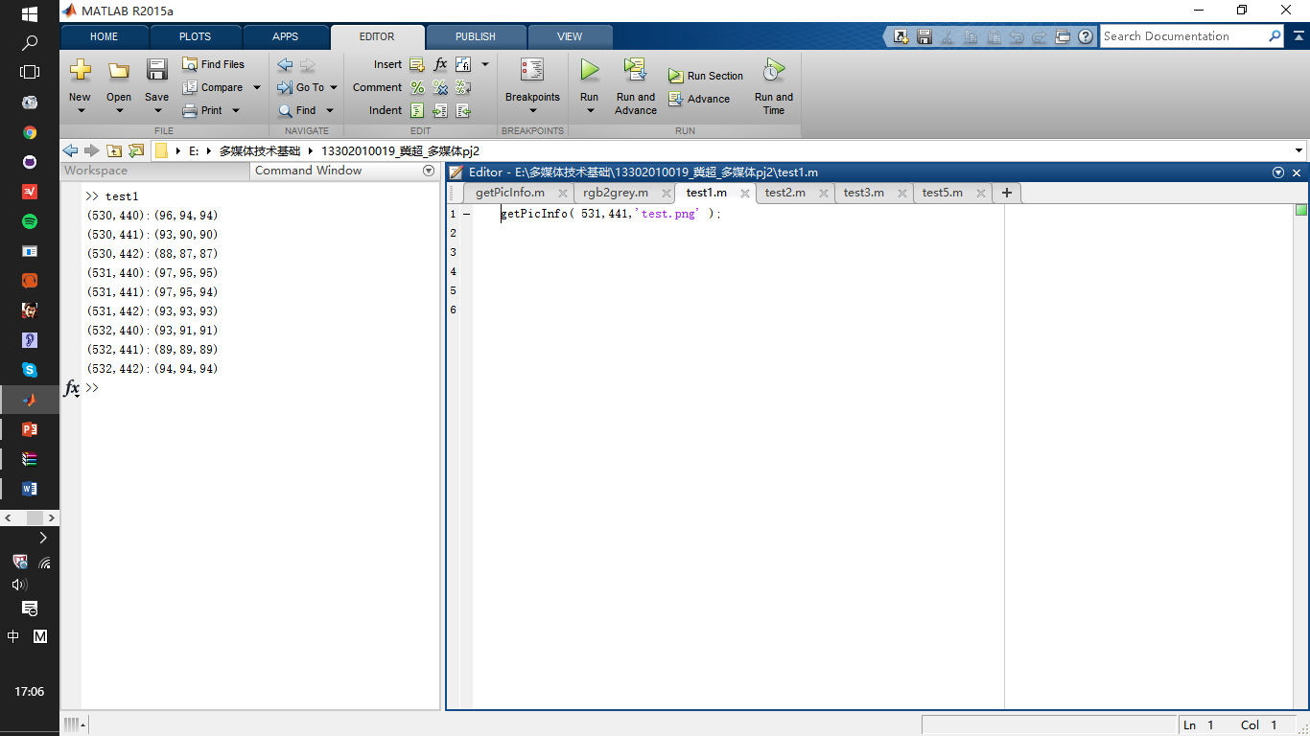

**Question2:**

灰度转化结果如下，上面为原图（test.png），下面为灰度图(test2.png)

计算出的方差为：2047，运行test2.m会在控制台显示

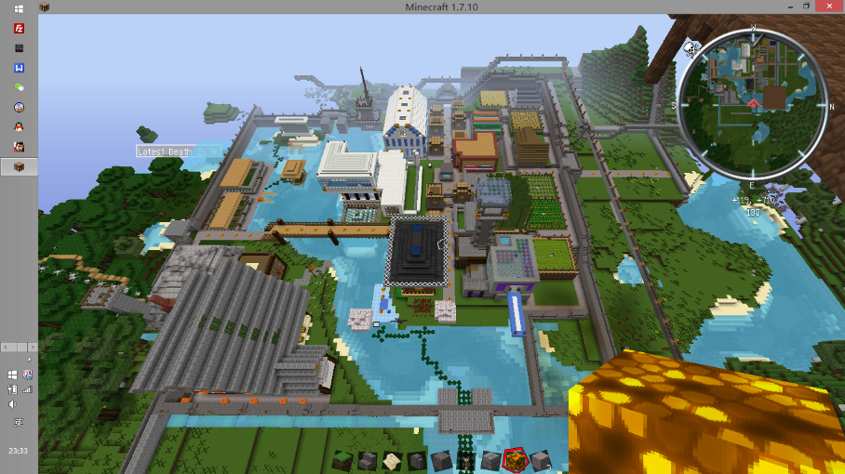

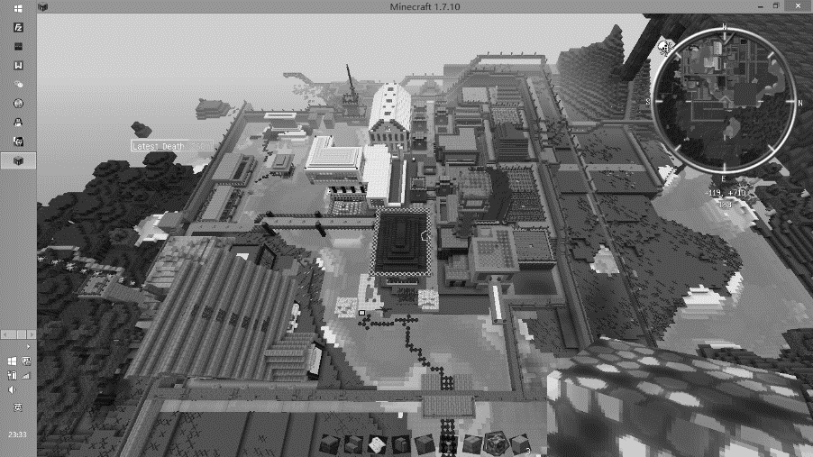

**Question3:**

二值图转化结果如下（test3.png）

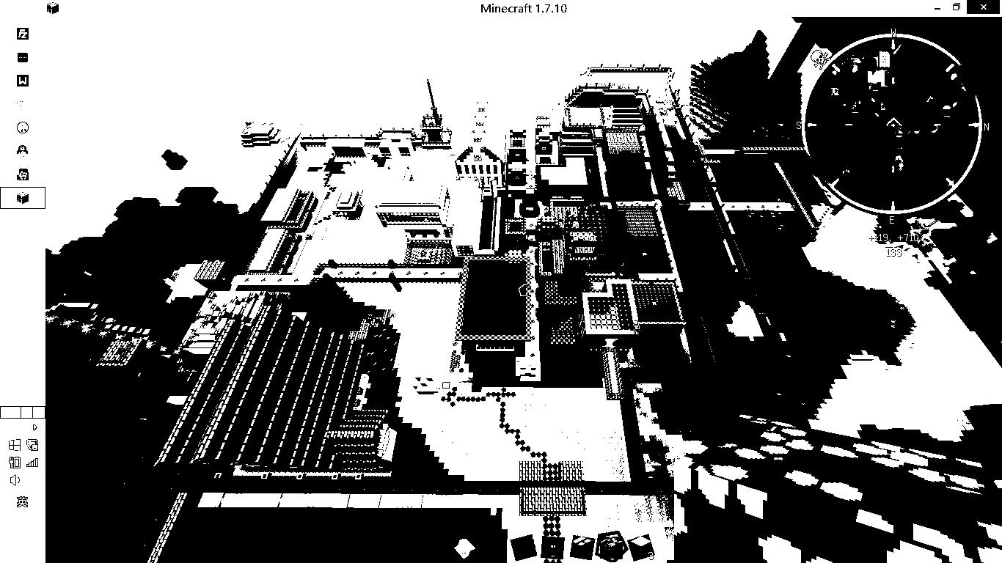

**最适合二值化的阈值如何选取：**

将图像二值化，就是将图片全部像素灰度值转化为黑和白两种颜色。这也就意味着我们的阈值必须将图片最主要的两个特征分开。所以一种方式就是在直方图中注意最大的两个峰值，然后在峰值之间的最低谷处对应的数值作为阈值，然后再进行二值化。

如果灰度直方图的分布相对均匀，那么就选取中位数做为阈值，可以将图片比较完整的分为两个部分。

**Question 4:**

测试结果如下，从上到下三个图分别为原图（test4_1.png），灰度拉伸图(test4_2.png)和直方图均衡化图(test4_3.png)

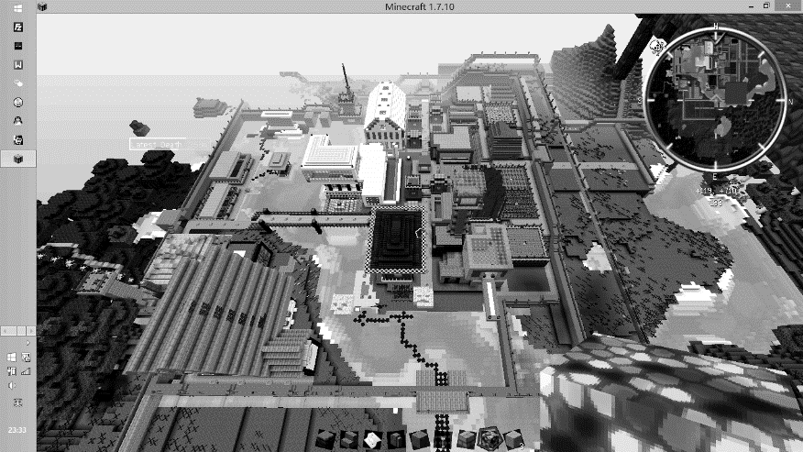

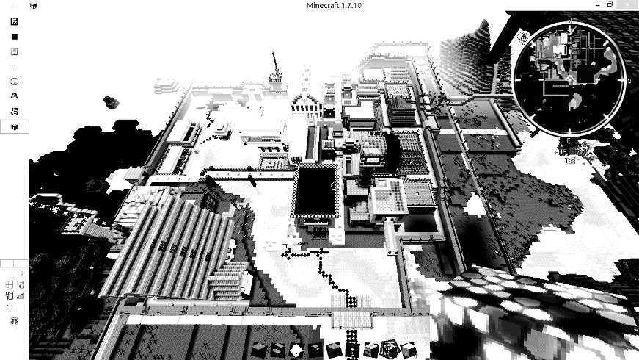

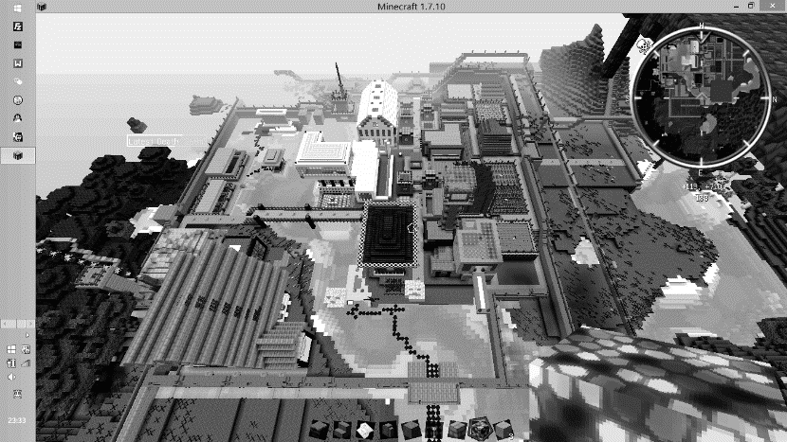

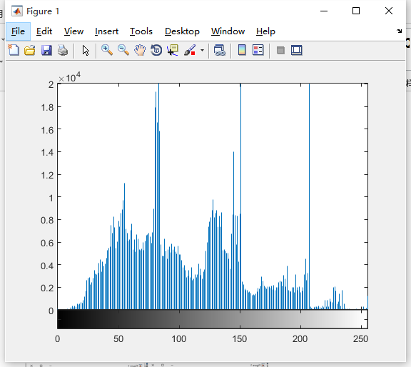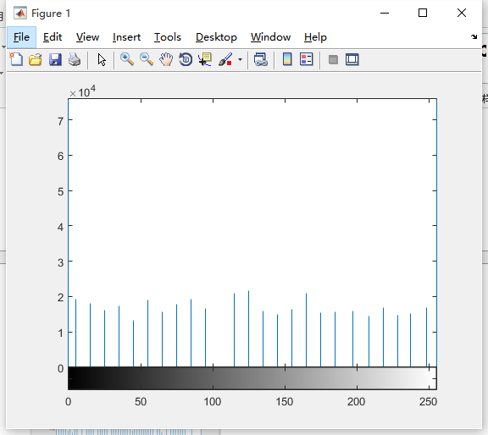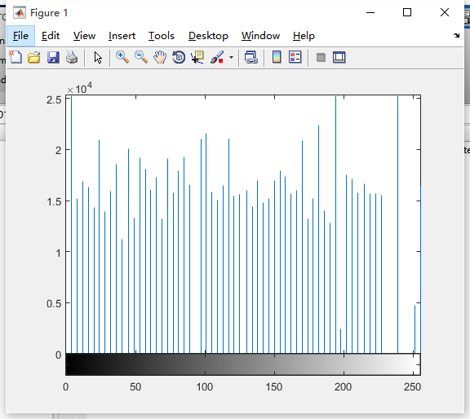

三个图从左到右分别为原始图，灰度拉伸图和直方图均衡化图

**结论分析：**

**对灰度拉伸的理解：**

对第一个图进行灰度拉伸得到的结果是第二个图，将第二个图和第一个图进行对比我们可以明显地看出，第二个图总体上亮度要高于第一个图，也就是颜色偏亮，但是相比第一个图第二个图损失了很多细节，例如左侧森林的纹理和河流水下的一些细节。

从网上我们得到灰度拉伸的原理图

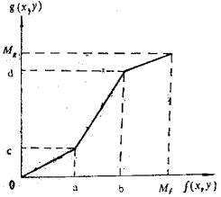

灰度拉伸可以更加灵活的控制输出灰度直方图的分布，它可以有选择的拉伸某段灰度区间以改善输出图像。如上图，所示的变换函数的运算结果是将原图在a到b之间的灰度拉伸到c到d之间。如果一幅图像的灰度集中在较暗的区域而导致图像偏暗，可以用灰度拉伸功能来拉伸(斜率>1)物体灰度区间以改善图像；同样如果图像灰度集中在较亮的区域而导致图像偏亮，也可以用灰度拉伸功能来压缩(斜率<1)物体灰度区间以改善图像质量。

**对直方图均衡化的理解：**

**­­**直方图均衡化处理的“中心思想”是把原始图像的灰度直方图从比较集中的某个灰度区间变成在全部灰度范围内的均匀分布。直方图均衡化就是对图像进行非线性拉伸，重新分配图像像素值，使一定灰度范围内的像素数量大致相同。直方图均衡化就是把给定图像的直方图分布改变成“均匀”分布直方图分布。这种方法对于背景和前景都太亮或者太暗的图像非常有用，这种方法尤其是可以带来X光图像中更好的骨骼结构显示以及曝光过度或者曝光不足照片中更好的细节。

**Question5:**

添加椒盐噪声，使用中值和均值得到的处理结果如下，文件名分别为test5_1.png, test5_2.png与test5_3.png。

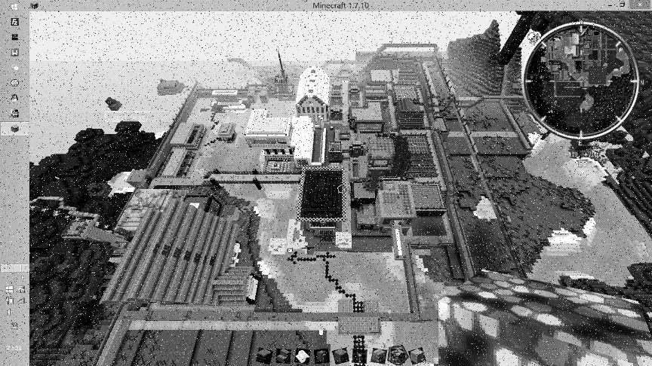

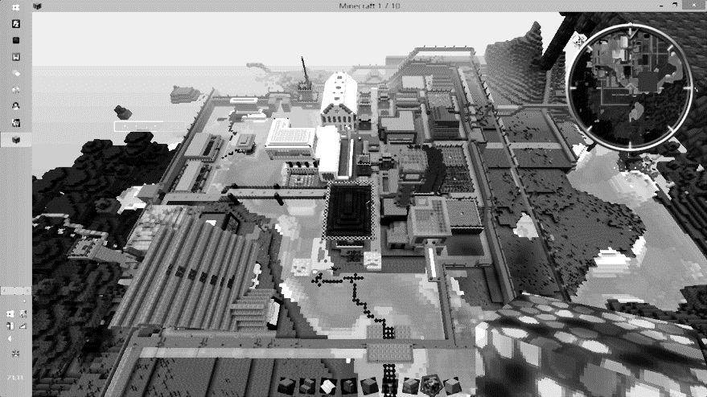

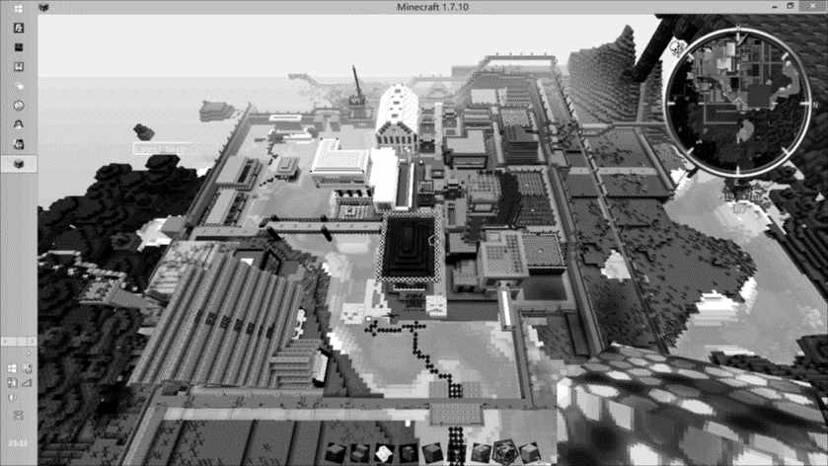

**结论分析：**

**使用均值:**

使用均值的结果就是图三，相比原始图片，在颜色上的失真并不多，但是在清晰度上却大打折扣。原因是因为这里对像素和周围的像素取了平均值，实质上相当于加强了每个像素和周围像素的联系，模糊了每个像素和周围像素的界限，是的不同颜色之间的过渡更为柔和，造成图片效果模糊。

**使用中值：**

使用中值的结果是图二，相比原始图片，使用中值的结果在清晰度上失真不多，但是在颜色上失真较为严重。原因是因为使用中值，实际上改变了该点像素的颜色，而使用中值并不会和周围的像素产生太多关联造成柔化的效果，因此并不会造成清晰度上的缺失。但是采用中值造成的像素点颜色漂移却可以导致图片的颜色失真。